Tendens
  - Ontwikkeling van een Laravel E-commerce Applicatie

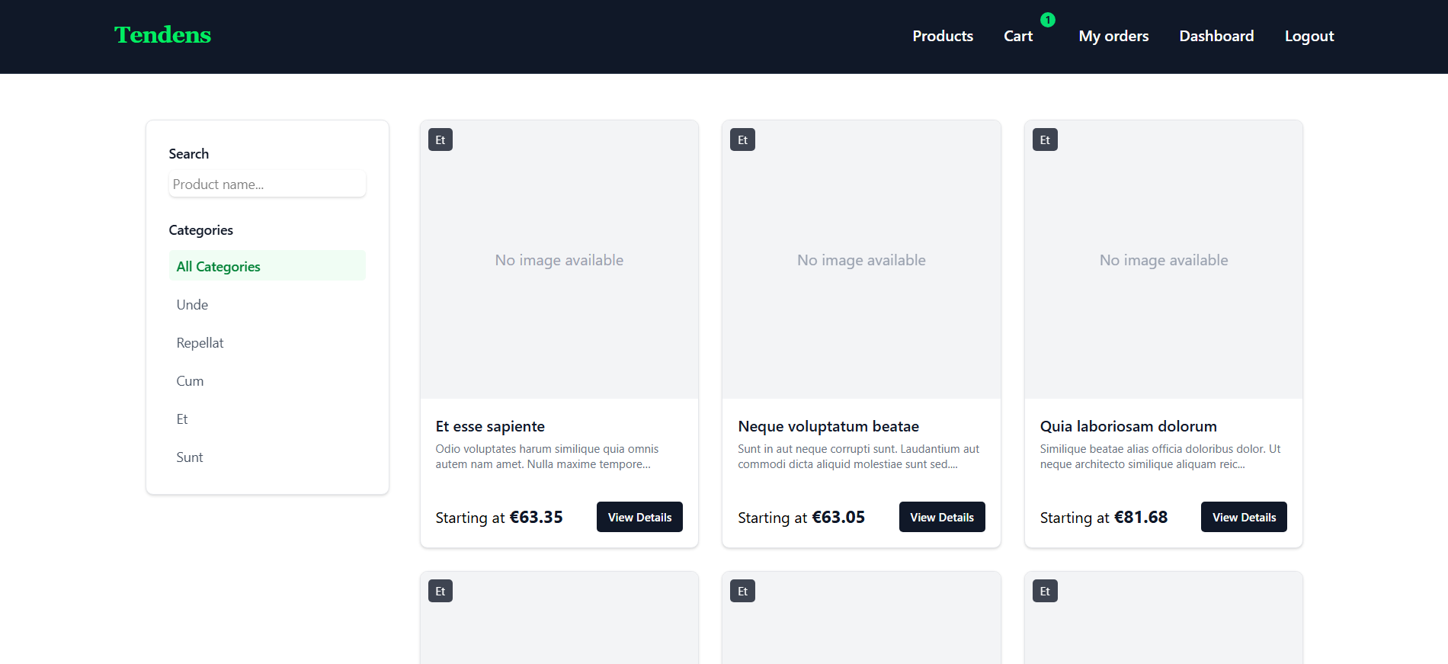

Student: Warre Neirinck
Opleiding: Full Stack Developer
Projecttitel: Tendens
Datum: 26/06/2026
Contents
Projectomschrijving 5
Titel van het project 5
Korte samenvatting 5
Doelstelling 5
Doelgroep 5
Probleemstelling 6
Scope 6
Wat werd gebouwd? 6
Welke toekomstige uitbreidingen kunnen voorzien worden? 6
Analyse 7
Belangrijkste functionaliteiten 7
Productbeheer 7
Productvarianten 7
Winkelwagen 7
Checkout 7
Betalingen 7
Bestellingen 7
Administratie 8
Niet functionele vereisten 8
Performantie 8
Onderhoudbaarheid 8
Beveiliging 8
Gebruiksvriendelijkheid 8
Schaalbaarheid 8
Gebruikersrollen 8
User Stories 10
Producten bekijken 10
Varianten kiezen 10
Winkelwagen gebruiken 10
Online betalen 10
Bestellingen beheren 10
Producten beheren 10
Categorieën beheren 10
Gebruikers beheren 10
Technische uitwerking 11
Projectstructuur 11
Belangrijke componenten 11
CartService 11
OrderService 11
StripeService 12
Databankstructuur 13
Users 13
Categories 13
Products 13
Product_variants 14
Carts 14
Cart_items 14
Orders 14
Order_items 15
Ontwerp en UX 16
Frontend Design 16
Wireframes 16
Kleuren 19
Responsive gedrag 19
Toegankelijkheid 19
Testing en Kwaliteitscontrole 20
Uitgevoerde testen 20
Authenticatie 20
Productbeheer 20
Categoriebeheer 20
Variantenbeheer 20
Winkelwagen 20
Checkout 21
Stripe 21
Bestellingen 21
Reflectie 22
Wat goed ging 22
Wat moeilijk was 22
Wat heb ik geleerd 22
Wat zou ik verbeteren? 22
Bronnen en Hulpmiddelen 23
Documentatie 23
Gebruikte AI-tools 23
Gebruikte libraries en frameworks 23
Conclusie 23

Projectomschrijving

Titel van het project
Tendens – E-commerce webshop gebouwd met Laravel.

Korte samenvatting
Tendens is een moderne e-commerce webapplicatie ontwikkeld met Laravel. De applicatie biedt bezoekers de mogelijkheid om producten te bekijken, productvarianten te selecteren, producten toe te voegen aan een winkelwagen en online af te rekenen met Stripe.
Naast de klantgerichte webshop bevat het project ook een administratieve omgeving waarmee beheerders producten, categorieën, gebruikers en bestellingen kunnen beheren.
Het project werd ontwikkeld als eindwerk binnen de opleiding Full Stack PHP Developer (Syntra West) en demonstreert de kennis van backend ontwikkeling, databankontwerp, fronten ontwikkeling, API-integraties en softwarearchitectuur.

Doelstelling
De doelstelling van dit project was het ontwikkelen van een functionele webshop die een volledige e-commerceflow ondersteunt.
- Productbeheer
- Productvarianten
- Winkelwagen
- Bestellingen
- Online betalingen
- Gebruikersbeheer
- Administratieve backend

Doelgroep
De applicatie richt zich op:
- Zelfstandige ondernemers of studenten die een eenvoudige webshop wensen

Probleemstelling
Veel zelfstandigen en studenten beschikken niet over de technische kennis of het budget om een webshop te laten ontwikkelen of zelf te ontwikkelen.

Scope

Wat werd gebouwd?
Binnen het project werden de volgende functionaliteiten ontwikkeld:
Frontoffice
- Productoverzicht
- Productdetailpagina
- Productvarianten
- Winkelwagen
- Checkoutpagina
- Bestellingenoverzicht
- Login & register
- Stripe-betalingen

Backoffice
- Productbeheer
- Categoriebeheer
- Gebruikersbeheer
- Bestelbeheer

Welke toekomstige uitbreidingen kunnen voorzien worden?
Indien dit project nog uitgebreid zou worden dan zouden deze uitbreidingen nog kunnen toegevoegd worden:
- Couponcode
- Kortingscodes
- Emailnotificaties
- Retour
- Connectie met expediteurs (BPost, PostNL, …)

Analyse

Belangrijkste functionaliteiten

Productbeheer
Beheerders kunnen producten aanmaken, wijzigen en verwijderen via het ontwikkelde dashboard.

Productvarianten
Producten kunnen meerdere varianten bevatten zoals verschillende kleuren of uitvoeringen.
Per variant worden volgende gegevens beheerd:
- Naam
- Extra prijs
- Voorraad
- Activatiestatus

Winkelwagen
Gebruikers kunnen producten toevoegen aan de winkelwagen en aantallen wijzigen.

Checkout
Gebruikers kunnen verzendgegevens invullen en een bestelling plaatsen.

Betalingen
Betalingen worden verwerkt via Stripe. Dit zou later nog kunnen uitgebreid worden naar bijkomende betalingsmogelijkheden zoals PayPal en andere.

Bestellingen
Gebruikers kunnen eerder geplaatste bestellingen bekijken, annuleren en opnieuw proberen te betalen indien dit de eerste keer niet lukte.

Administratie
Beheerders beschikken over een dashboard voor het beheren van:
- Producten
- Categorieën
- Gebruikers
- Bestellingen

Niet functionele vereisten

Performantie
De applicatie moet snel reageren en efficiënt omgaan met databank requests.

Onderhoudbaarheid
Het moet makkelijk zijn om alle onderdelen te onderhouden, zoals het beheren van gebruikers, producten en dergelijke.

Beveiliging
De applicatie moet beschermd zijn tegen veel voorkomende webaanvallen.

Gebruiksvriendelijkheid
De interface moet overzichtelijk en intuïtief zijn. Een gebruiker moet makkelijk door de site kunnen navigeren en zonder veel tussenstappen een bestelling kunnen plaatsen.

Schaalbaarheid
Nieuwe functionaliteiten moeten eenvoudig toegevoegd kunnen worden.

Gebruikersrollen
Guest (Niet ingelogde gebruiker)
- Producten bestellen
- Winkelwagen gebruiken
- Betalingen uitvoeren

Customer
- Producten bestellen
- Winkelwagen gebruiken
- Betalingen uitvoeren
- Bestellingen bekijken

Adminstrator
- Productbeheer
- Categoriebeheer
- Gebruikersbeheer
- Orderbeheer

User Stories

Producten bekijken
Als bezoeker wil ik producten kunnen bekijken zodat ik kan beslissen wat ik wil kopen.

Varianten kiezen
Als klant wil ik verschillende productvarianten kunnen selecteren zodat ik het gewenste product krijg.

Winkelwagen gebruiken
Als gebruiker wil ik meerdere producten kunnen toevoegen voordat ik afreken.

Online betalen
Als gebruiker wil ik veilig online kunnen betalen.

Bestellingen beheren
Als beheerder wil ik bestellingen kunnen opvolgen zodat ik klanten correct kan bedienen.

Producten beheren
Als beheerder wil ik producten kunnen aanmaken en wijzigen.

Categorieën beheren
Als beheerder wil ik categorieën kunnen aanmaken en wijzigen.

Gebruikers beheren
Als beheerder wil ik gebruikers kunnen aanmaken en wijzigen en toewijzen aan een rol.

Technische uitwerking

Projectstructuur
eindwerk_ecommerce
- app/
- Actions/
- Models/
- Services/
- Filament/
- Http/Controllers/
- database/
- migrations/
- seeders/
- resources/views/
- routes/web.php

Belangrijke componenten

CartService
Verantwoordelijk voor:
- Toevoegen aan winkelwagen
- Verwijderen uit winkelwagen
- Berekenen van totalen

OrderService
Verantwoordelijk voor:
- Bestellingen aanmaken
- Orderregels verwerken
- Orderstatussen beheren

StripeService
Verantwoordelijk voor:
- Stripe sessies creëren
- Betaling verwerken
- Koppelen van betalingen aan orders

Databankstructuur

Users
Kolomnaam | Datatype
Id | Bigint
Role_id | Bigint
Name | Varchar(255)
Email | Varchar(255)
Email_verified_at | Timestamp
Password | Varchar(255)
Remember_token | Varchar(100)
Created_at | Timestamp
Updated_at | Timestamp

Categories
Kolomnaam | Datatype
Id | Bigint
Name | Varchar(255)
Slug | Varchar(255)
Description | Tekst
Is_active | Tinyint(1)
Deleted_at | Timestamp
Created_at | Timestamp
Updated_at | Timestamp

Products
Kolomnaam | Datatype
Id | Bigint
Category_id | Bigint
Name | Varchar(255)
Slug | Varchar(255)
Description | Tekst
Price | Int
Image_path | Varchar(255)
Is_active | Tinyint(1)
Deleted_at | Timestamp
Created_at | Timestamp
Updated_at | Timestamp

Product_variants
Kolomnaam | Datatype
Id | Bigint
Product_id | Bigint
Name | Varchar(255)
Additional_price | Int
Stock | Int
Is_active | Tinyint(1)
Deleted_at | Timestamp
Created_at | Timestamp
Updated_at | Timestamp

Carts
Kolomnaam | Datatype
Id | Bigint
User_id | Bigint
Session_id | Varchar(255)
Created_at | Timestamp
Updated_at | Timestamp

Cart_items
Kolomnaam | Datatype
Id | Bigint
Cart_id | Bigint
Product_id | Bigint
Product_variant_id | Bigint
Quantity | Int
Created_at | Timestamp
Updated_at | Timestamp

Orders
Kolomnaam | Datatype
Id | Bigint
User_id | Bigint
Order_number | Varchar(255)
Total_price | Int
Status | Varchar(255)
Shipping_address | Json
Stripe_payment_intent_id | Varchar(255)
Stripe_session_id | Varchar(255)
Created_at | Timestamp
Updated_at | Timestamp

Order_items
Kolomnaam | Datatype
Id | Bigint
Order_id | Bigint
Product_id | Bigint
Product_variant_id | Bigint
Quantity | Int
Price | Int
Created_at | Timestamp
Updated_at | Timestamp

Ontwerp en UX

Frontend Design
Bij het ontwerp werd gekozen voor een eenvoudige, moderne gebruikersinterface.
De belangrijkste kenmerken zijn:
- Duidelijke navigatie
- Rustig kleurgebruik
- Hoge leesbaarheid
- Focus op gebruiksgemak

Wireframes
Login & Register:
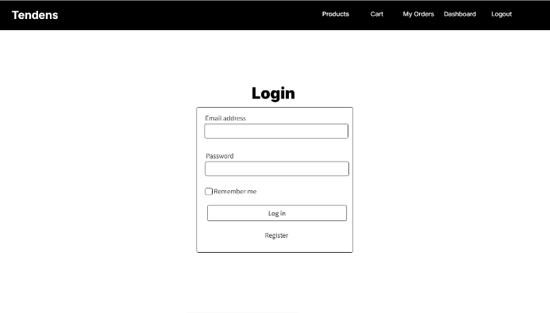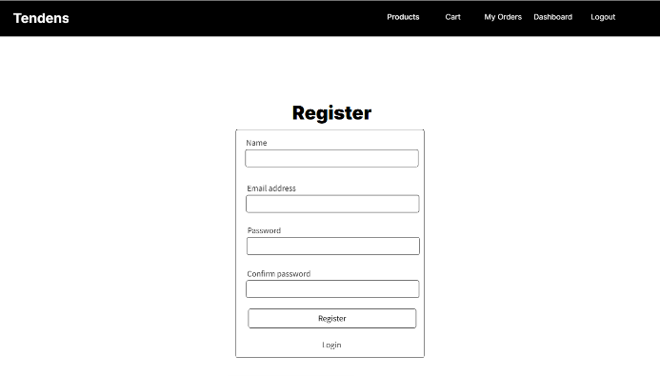
Backoffice:
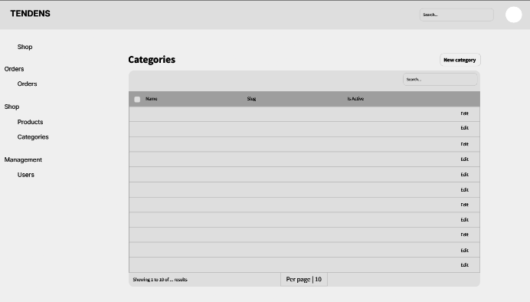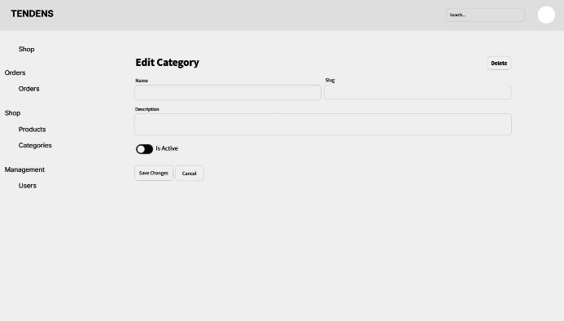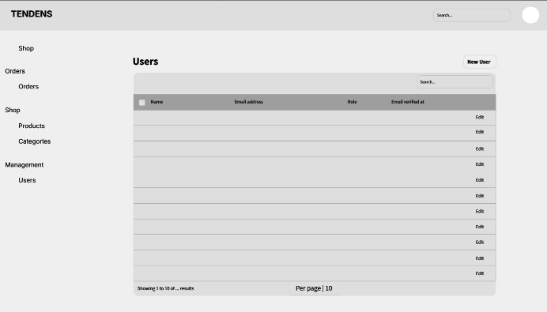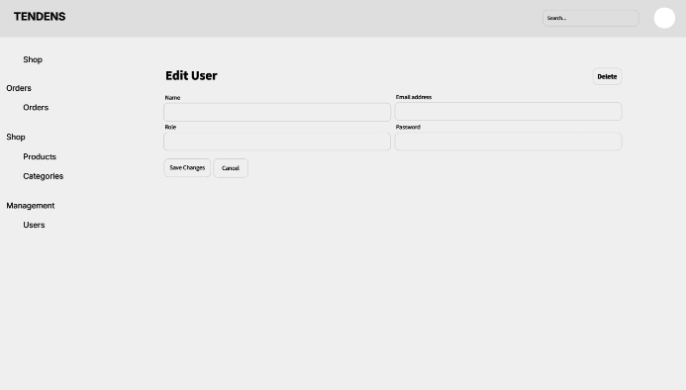

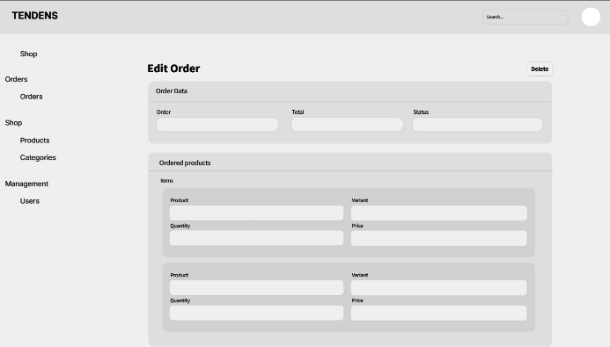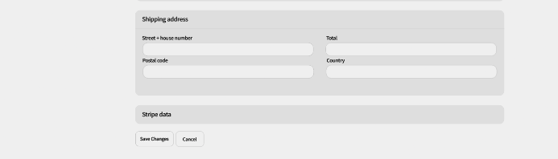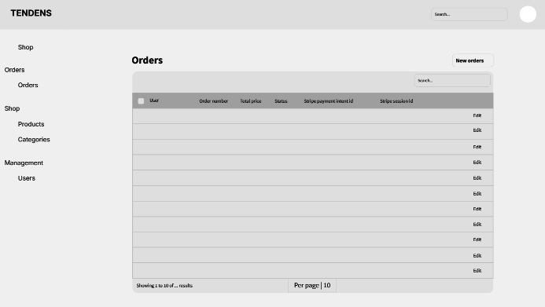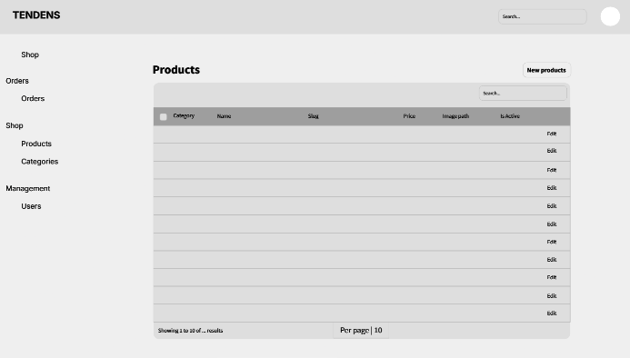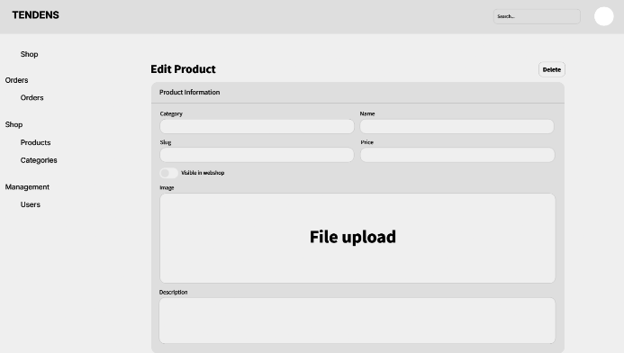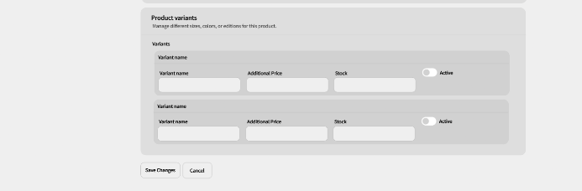
Frontoffice:
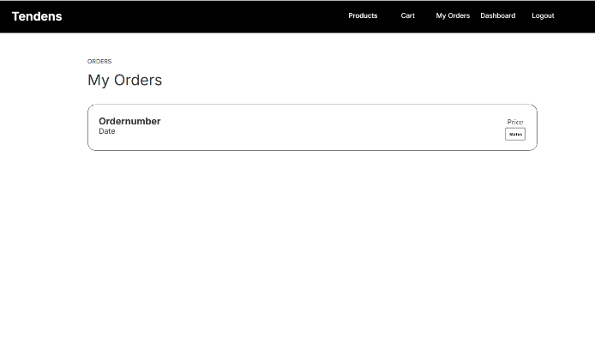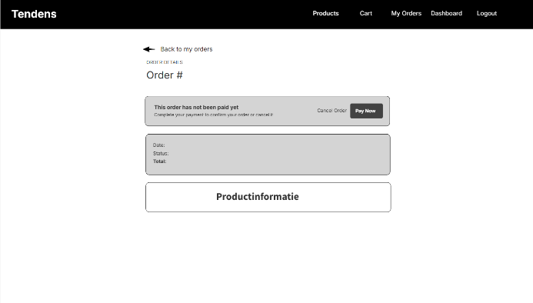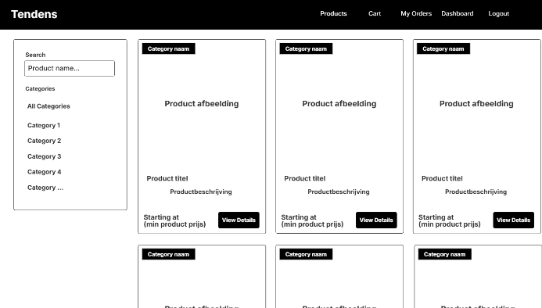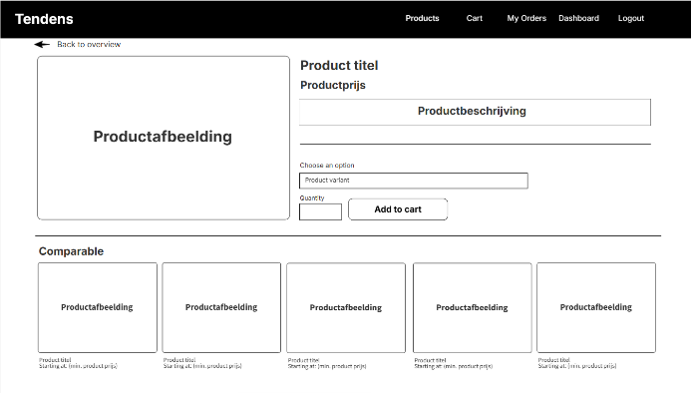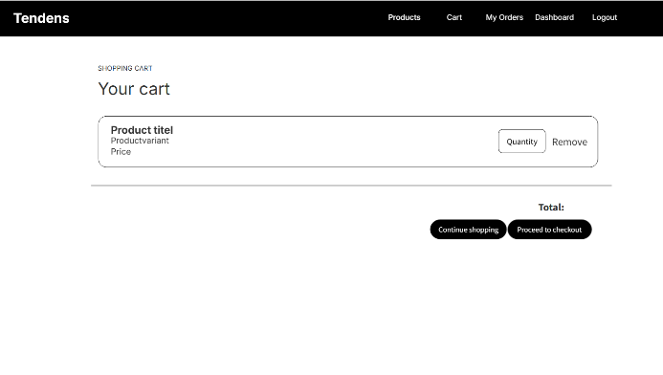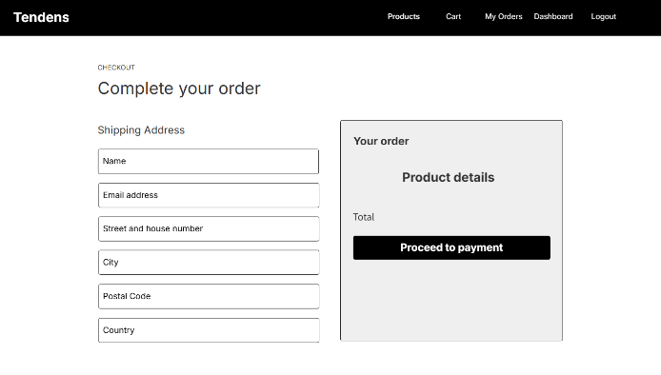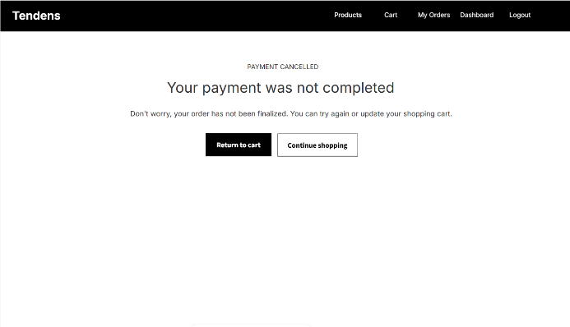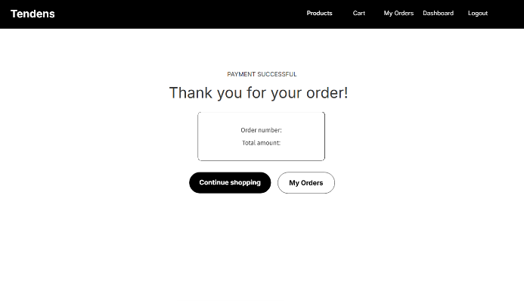

Kleuren
Er werd gekozen voor:
- Donkerblauwe navigatiebalk
- Groene actieknoppen
- Lichtgrijze achtergrond
Deze combinatie zorgt voor voldoende contrast en een professionele uitstraling.

Responsive gedrag
De layouts zijn opgebouwd met Tailwind waardoor de applicatie bruikbaar blijft op verschillende schermformaten.

Toegankelijkheid
Volgende maatregelen werden toegepast:
- Semantische HTML
- Correcte formulierlabels
- Duidelijke navigatie
- Kleurcontrast tussen tekst en achtergrond

Testing en Kwaliteitscontrole

Uitgevoerde testen

Authenticatie
Getest:
- Registratie
- Login
- Logout

Productbeheer
Getest:
- Product aanmaken
- Product wijzigen
- Product verwijderen

Categoriebeheer
Getest:
- Categorie aanmaken
- Categorie wijzigen
- Categorie verwijderen

Variantenbeheer
Getest:
- Variant toevoegen
- Variant wijzigen
- Variant verwijderen

Winkelwagen
Getest:
- Product toevoegen
- Aantal aanpassen
- Product verwijderen

Checkout
Getest:
- Verzendgegevens invullen
- Bestelling plaatsen

Stripe
Getest:
- Succesvolle betaling
- Geannuleerde betaling

Bestellingen
Getest:
- Bestelhistoriek
- Besteldetails

Reflectie

Wat goed ging
De gekozen architectuur met afzonderlijke services zorgde voor een duidelijke structuur.
Door gebruik te maken van Laravel, Livewire en Filament kon snel een stabiele applicatie ontwikkeld worden.

Wat moeilijk was
De grootste uitdaging was het ontwikkelen van de checkoutflow en de integratie met Stripe waar eerst voor wat problemen zorgde.

Wat heb ik geleerd
Tijdens dit project heb ik geleerd:
- Werken met Laravel voor een mogelijk bruikbare application
- Integreren van externe API's
- Ontwerpen van databankrelaties
- Werken met Livewire en Filament
- Implementeren van authenticatie en autorisatie

Wat zou ik verbeteren?
Momenteel zou ik niet direct een idee hebben van wat ik eventueel anders zou doen indien ik het eindwerk opnieuw zou ontwikkelen.

Bronnen en Hulpmiddelen

Documentatie
- https://laravel.com/docs
- https://livewire.laravel.com
- https://filamentphp.com/docs
- https://stripe.com/docs
- https://tailwindcss.com/docs/

Gebruikte AI-tools
- GitHub Copilot
- Gemini

Gebruikte libraries en frameworks
- Laravel 13
- Livewire 4
- Filament 5
- Stripe
- Tailwind 4

Conclusie
Tendens is een volledig functionele e-commerce applicatie gebouwd met Laravel. Het project omvat een volledige bestelcyclus van productselectie tot online betaling, aangevuld met een uitgebreide administratieve omgeving. Door het combineren van Laravel, Livewire, Filament en Stripe werd aan alle vereisten van de opgegeven opdracht voldaan.

